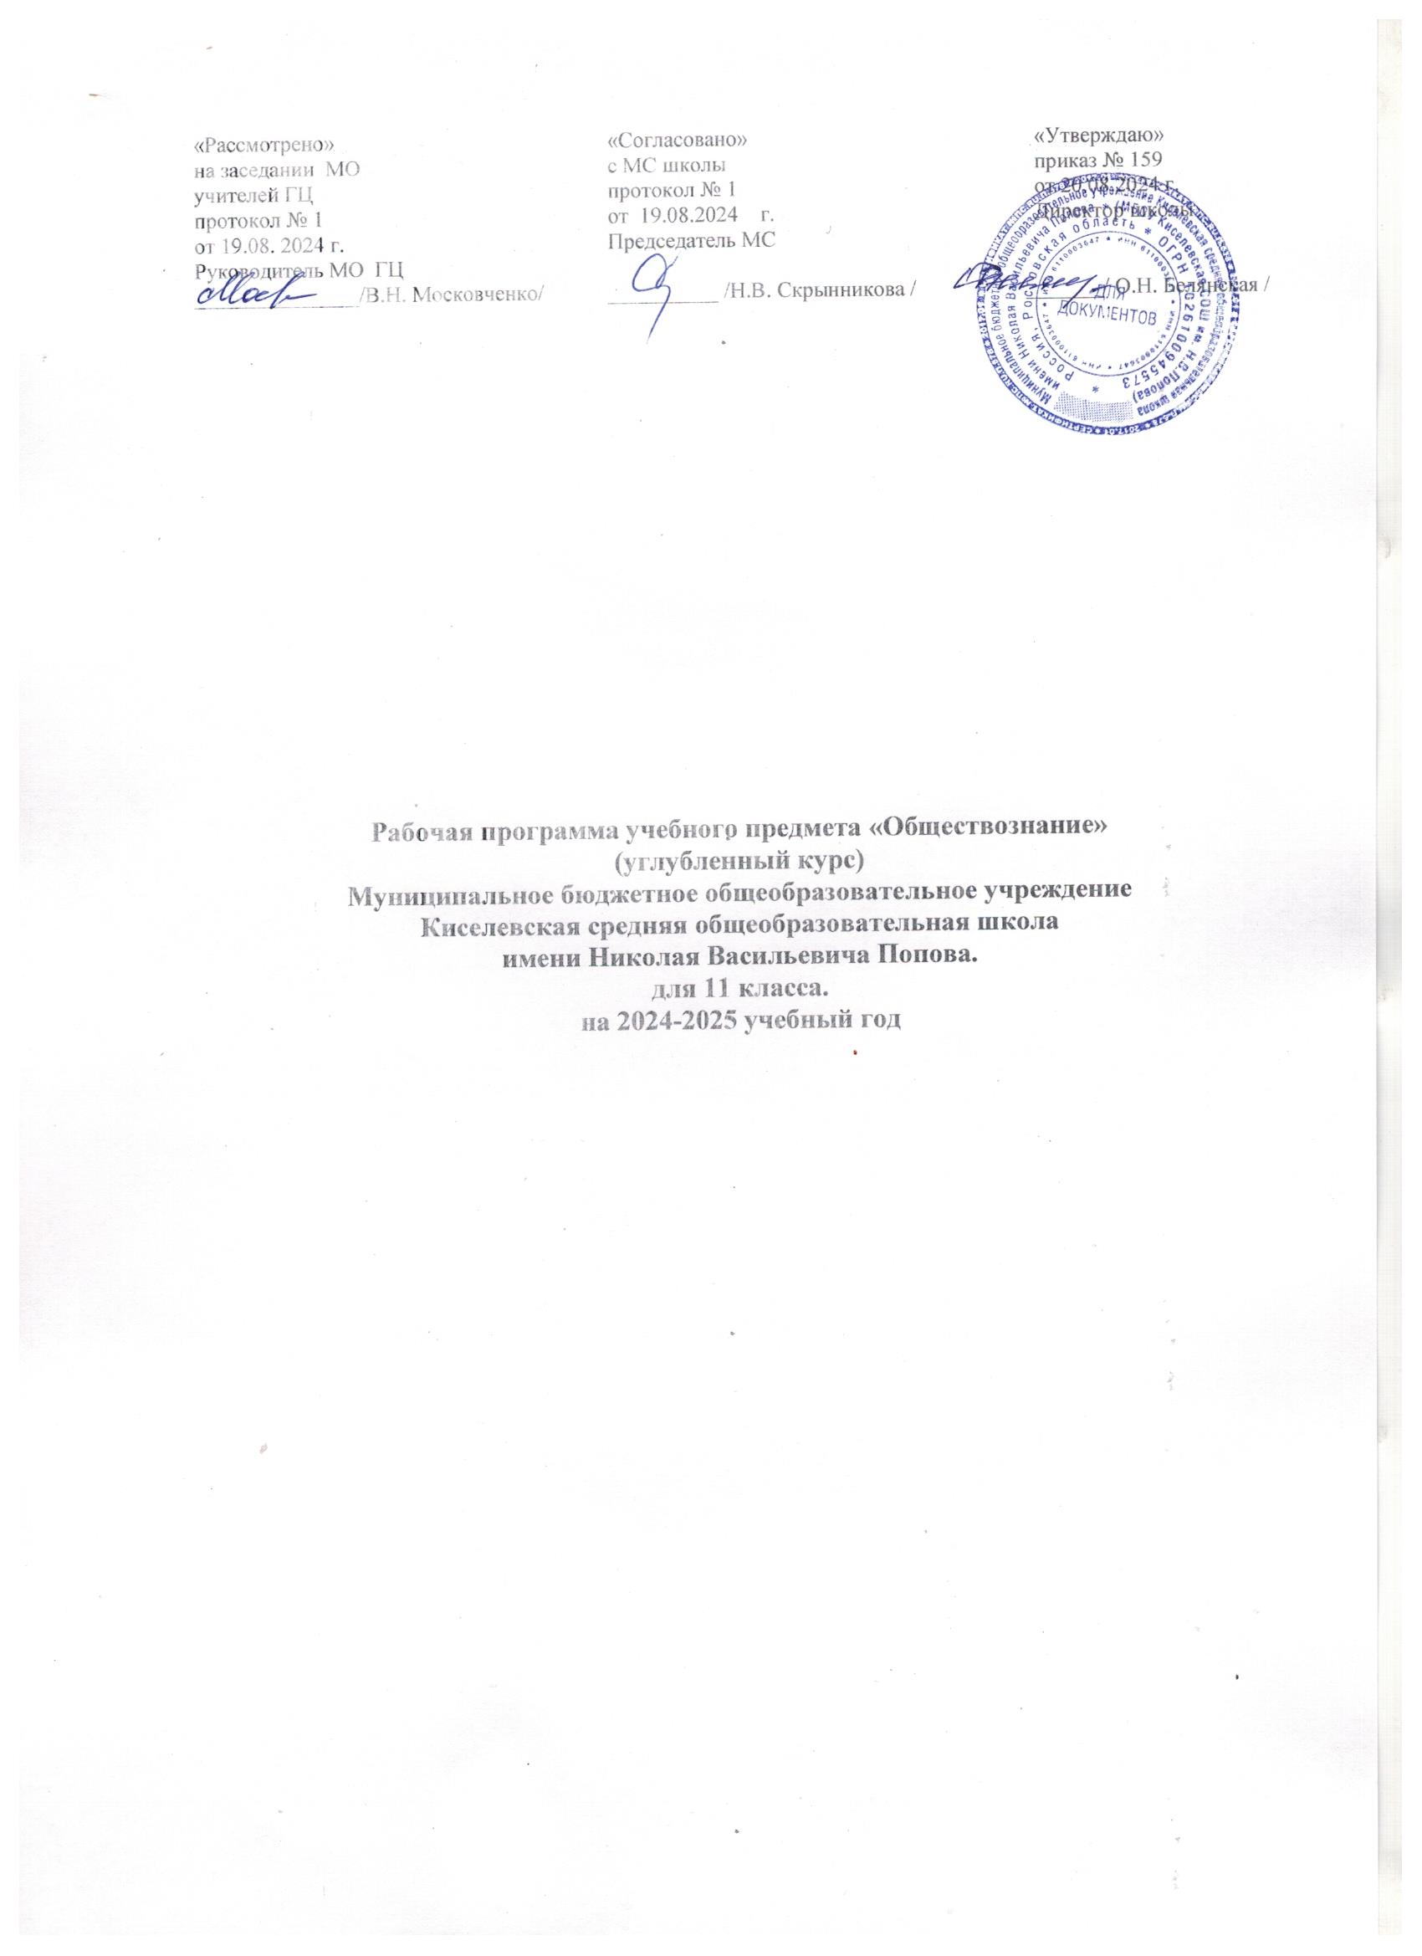

Пояснительная записка
Рабочая программа учебного курса «Обществознание» в 11 классе разработана на основе следующих нормативно-правовых документов:

1.Федеральная образовательная программа среднего общего образования
2.Федеральная рабочая программа среднего общего образования по предмету «Обществознание» (углубленный уровень).
3.Учебный план МБОУ Киселевской СОШ им. Н.В.Попова на 2024-2025 уч. год
4. Обществознание (углубленный уровень) учебное пособие в двух частях 11 класс/ Часть 1 под редакцией А.Ю. Лазебниковой, И.А. Лобанова, Москва: Просвещение,2024
Часть 2 под редакцией А.Ю. Лазебниковой, В.В. Блажеева, Москва: Просвещение,2024

Срок реализации программы: 2024-2025 учебный год (1 год)

Программа по обществознанию на уровне среднего общего образования разработана на основе требований к результатам освоения основной образовательной программы, представленных в ФГОС СОО, в соответствии с Концепцией преподавания учебного предмета «Обществознание», а также с учётом федеральной рабочей программы воспитания.
Обществознание выполняет ведущую роль в реализации функции интеграции молодёжи в современное общество, направляет и обеспечивает условия формирования российской гражданской идентичности, освоения традиционных ценностей многонационального российского народа, социализации обучающихся, их готовности к саморазвитию и непрерывному образованию, труду и творческому самовыражению, правомерному поведению и взаимодействию с другими людьми в процессе решения задач личной и социальной значимости.
Содержание учебного предмета ориентируется на систему теоретических знаний, традиционные ценности российского общества, представленные на базовом уровне, и обеспечивает преемственность по отношению к обществоведческому курсу уровня основного общего образования путём углублённого изучения ряда социальных процессов и явлений. Наряду с этим вводится ряд новых, более сложных компонентов содержания, включающих знания, социальные навыки, нормы и принципы поведения людей в обществе, правовые нормы, регулирующие отношения людей во всех областях жизни.
Сохранение интегративного характера предмета на углублённом уровне предполагает включение в его содержание тех компонентов, которые создают целостное и достаточно полное представление обо всех основных сторонах развития общества, о деятельности человека как субъекта общественных отношений, а также о способах их регулирования. Каждый из содержательных компонентов, которые представлены и на базовом уровне, раскрывается в углублённом курсе в более широком многообразии связей и отношений. Кроме того, содержание предмета дополнено рядом вопросов, связанных с логикой и методологией познания социума различными социальными науками. Усилено внимание к характеристике основных социальных институтов. В основу отбора и построения учебного содержания положен принцип многодисциплинарности обществоведческого знания. Разделы курса отражают основы различных социальных наук.
Углубление теоретических представлений сопровождается созданием условий для развития способности самостоятельного получения знаний на основе освоения различных видов (способов) познания, их применения при работе как с адаптированными, так и неадаптированными источниками информации в условиях возрастания роли массовых коммуникаций.
Содержание учебного предмета ориентировано на познавательную деятельность, опирающуюся как на традиционные формы коммуникации, так и на цифровую среду, интерактивные образовательные технологии, визуализированные данные, схемы, моделирование жизненных ситуаций.
Изучение обществознания на углублённом уровне предполагает получение обучающимися широкого (развёрнутого) опыта учебноисследовательской деятельности, характерной для высшего образования.
С учётом особенностей социального взросления обучающихся, их личного социального опыта и осваиваемых ими социальных практик, изменения их интересов и социальных запросов содержание учебного предмета на углублённом уровне обеспечивает обучающимся активность, позволяющую участвовать в общественно значимых, в том числе волонтёрских, проектах, расширяющих возможности профессионального выбора и поступления в образовательные организации, реализующие программы высшего образования.
Целями изучения учебного предмета «Обществознание» углублённого уровня являются:
воспитание общероссийской идентичности, гражданской ответственности, патриотизма, правовой культуры и правосознания, уважения к социальным нормам и моральным ценностям, приверженности правовым принципам, закреплённым в Конституции Российской Федерации и законодательстве Российской Федерации;
развитие духовнонравственных позиций и приоритетов личности в период ранней юности, правового сознания, политической культуры, экономического образа мышления, функциональной грамотности, способности к предстоящему самоопределению в различных областях жизни: семейной, трудовой, профессиональной;
освоение системы знаний, опирающейся на системное изучение основ базовых для предмета социальных наук, изучающих особенности и противоречия современного общества, его социокультурное многообразие, единство социальных сфер и институтов, человека как субъекта социальных отношений, многообразие видов деятельности людей и регулирование общественных отношений;
развитие комплекса умений, направленных на синтезирование информации из разных источников (в том числе неадаптированных, цифровых и традиционных) для решения образовательных задач и взаимодействия с социальной средой, выполнения типичных социальных ролей, выбора стратегий поведения в конкретных ситуациях осуществления коммуникации, достижения личных финансовых целей, взаимодействия с государственными органами, финансовыми организациями;
овладение навыками познавательной рефлексии как осознания совершаемых действий и мыслительных процессов, их результатов, границ своего знания и незнания, новых познавательных задач и средств их достижения с опорой на инструменты (способы) социального познания, ценностные ориентиры, элементы научной методологии;
обогащение опыта применения полученных знаний и умений в различных областях общественной жизни и в сферах межличностных отношений, создание условий для освоения способов успешного взаимодействия с политическими, правовыми, финансово-экономическими и другими социальными институтами и решения значимых для личности задач, реализации личностного потенциала;
расширение палитры способов познавательной, коммуникативной, практической деятельности, необходимых для участия в жизни общества, профессионального выбора, поступления в образовательные организации, реализующие программы высшего образования, в том числе по направлениям социально-гуманитарной подготовки.

МЕСТО УЧЕБНОГО ПРЕДМЕТА «ИСТОРИЯ» В УЧЕБНОМ ПЛАНЕ

На изучение обществознания на углубленном уровне в 11 классе отводится – 136 часов (4 часа в неделю).
В соответствии с учебным планом МБОУ Киселевской СОШ им. Н.В. Попова, в связи с фактическим количеством учебных дней (01.05, 08.05 (четверг) – праздничный день, с учетом календарного учебного графика и расписанием занятий обеспечено выполнение рабочей программы в полном объеме за счет уплотнения. Фактическое количество за год – 133 часа.

